IT1894 scheda creata il 25 dicembre 2025
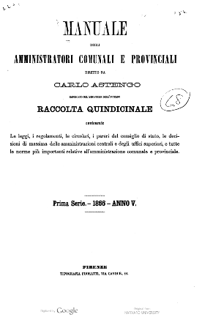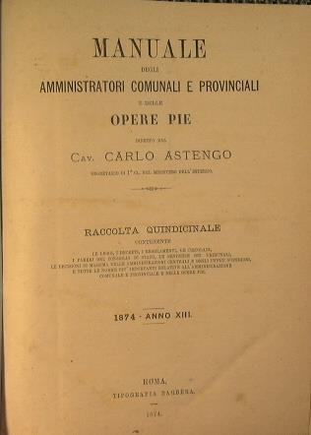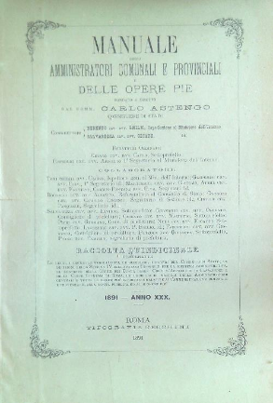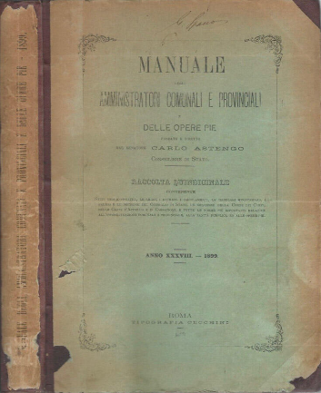
Descrizione storico-bibliografica
*Manuale degli amministratori comunali e provinciali : ossia Raccolta delle leggi, dei regolamenti, dei pareri del Consiglio di Stato ... / diretto da Carlo Astengo. - Anno 1, n. 1 (1862)- . - Milano : Pirola, 1862-1873. – 12 volumi. ((Quindicinale. - L'editore varia: dal 1864 Torino : Tipografia Artero e Compagnia. - MIL0583774
Direttore editoriale: Astengo, Carlo <1835-1917>
Autore: Italia : Consiglio di Stato
Copia digitale 5(1866)

*Manuale degli amministratori comunali e provinciali e delle opere pie : raccolta quindicinale contenente le leggi, i decreti, i regolamenti, le circolari, i pareri del Consiglio di Stato, le sentenze dei tribunali, le decisioni di massima delle amministrazioni centrali e degli uffici superiori e tutte le norme piu importanti relative all'amministrazione comunale e provinciale e delle opere pie / diretto dal cav. Carlo Astengo, direttore centrale di amministrazione al Ministero dell'interno e dall'avv. Cesare Salvezza ; con la collaborazione degli avvocati Ulisse Toni ed Angelo Annaratone, vice-segretari del Ministero dell'interno. - Anno 13, n. 1 (1 gennaio 1874)-anno 82 (1943). - Roma : Tip. di Ludovico Cecchini, [1875-1943]. – 70 volumi ; 30 cm. ((Quindicinale. - Il complemento del titolo varia. - ACNP P 00055929. - UM10005814
Direttore editoriale: Astengo, Carlo <1835-1917>; Salvezza, Cesare
Stampatore: Cecchini, Ludovico
Copia digitale 17(1878)-32(1893); 20(1881)

*Manuale Astengo per gli amministratori comunali e provinciali e delle opere pie : raccolta mensile di legislazione e giurisprudenza. - Anno 83 (1946)-anno 95 (1958). - Roma : [s.n.], 1946-1958. – volumi ; 31 cm. ((Via Nicola Fabrizi. - TO00188184

Il *Manuale Astengo : raccolta mensile di legislazione e giurisprudenza per gli amministratori degli enti locali e istituzionali. - Anno 98 (1959)-anno 114 (1975). – Roma : [s.n.], 1959-1975. – 17 volumi ; 31 cm. ((Mensile; bimestrale dal 1968. - Via Nicola Fabrizi. - TO00209847
Soggetto: Amministrazione locale - Italia – Manuali – 1862-1975

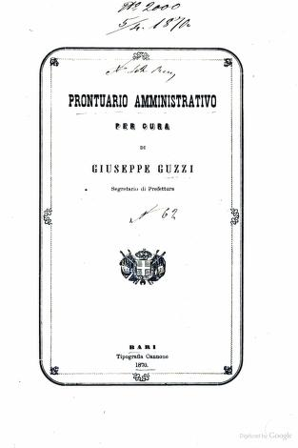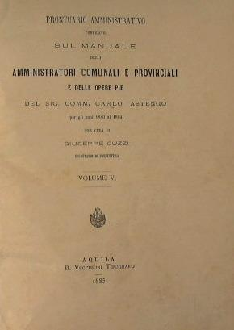
*Prontuario amministrativo compilato sul Manuale dei consiglieri comunali e provinciali del signor Carlo Astengo per gli anni … / per cura di Giuseppe Guzzi. – 1 (1862/1869)-5 (1880/1885). - Bari : Tipografia Cannone, 1870-1885. – 5 volumi ; 25 cm. ((Irregolare. – Poi editore: Aquila : B. Vecchioni
Autori: Guzzi, Giuseppe ; Astengo, Carlo <1835-1917>
Soggetti: Consiglieri comunali - Prontuari – 1862-1885 ; Consiglieri provinciali - Prontuari – 1862-1885
Copia digitale: 1862/1869; 1862/1869; 1870/1871; 1872/1875

